Εργαστήριο 1 - Οδηγίες Εκπαιδευτικού & Φύλλα Εργασίας

«Σκουπίδια παντού»

Σκεπτικό: Σε αυτό το 3ωρο εργαστήριο επιχειρούμε να εισάγουμε τους/τις μαθητές/-τριες στο θέμα των απορριμμάτων ξεκινώντας από το άμεσο περιβάλλον των παιδιών, την τάξη. Είναι σημαντικό να καταλάβουν ότι τα σκουπίδια δεν εξαφανίζονται αλλά δημιουργούν πολλά προβλήματα που επηρεάζουν το περιβάλλον και την ποιότητα ζωής μας.
Υλικά: Φύλλο εργασίας 1α, Κάρτες αντιστοίχισης προϊόντος-υλικού, εικόνες από χωματερές, φύλλο εργασίας 1β.

1. α) «Σκουπιδοανασκαφή»
- Ενεργοποίηση: Φέρνουμε μπροστά στην τάξη τον κάδο των απορριμμάτων και εξηγούμε ότι σήμερα θα κάνουμε μια «σκουπιδοανασκαφή».
- Φορώντας γάντι ή με μία τσιμπίδα ένα παιδί βγάζει τα απορρίμματα από τον κάδο. Τα υπόλοιπα ταυτοποιούν τα απορρίμματα και ένα άλλο τα καταγράφει στον πίνακα κάτω από τη σωστή κατηγορία με βάση το υλικό από το οποίο έχει φτιαχτεί, π.χ. γυαλί, χαρτί, πλαστικό, οργανικό, tetrapak (εξηγούμε ότι η συσκευασία Tetrapak είναι συνδυασμός χαρτιού με στρώσεις αλουμίνιου και πλαστικού).
- Στο τέλος, οι μαθητές/-τριες καταγράφουν ατομικά τα αποτελέσματα στο Φύλλο εργασίας 1 - Συμπληρωματικό υλικό 1 που τους ασκεί στην σύνοψη αποτελεσμάτων. Ρωτάμε «Τι άλλα υλικά μπορούμε να έχουμε;» π.χ. σιδερένια.
- Παίζουμε το παιχνίδι αντιστοίχισης υλικού/προϊόντος: τα παιδιά παίρνουν από μία κάρτα με τη φωτογραφία προϊόντων ή υλικών Συμπληρωματικό υλικό 2, κινούνται μέσα στην τάξη και δείχνοντας την καρτέλα τους προσπαθούν να φτιάξουν ομάδες αντιστοιχίζοντας το προϊόν με το υλικό από το οποίο είναι φτιαγμένο. Σκοπός είναι να καταλάβουν ότι τα προϊόντα φτιάχνονται από κάποιες πρώτες ύλες που δεν είναι ανεξάντλητες.

1. β) «Που πηγαίνουν τα σκουπίδια;»
- Ρωτάμε πού πηγαίνουν τα σκουπίδια μετά τον κάδο αναμένοντας να αναφερθεί η λέξη «χωματερή». Ζητάμε από τα παιδιά να περιγράψουν τι πιστεύουν ότι γίνεται εκεί. Πιθανώς να ακουστεί η φράση «τα σκουπίδια λιώνουν».
- Αναζητούμε στο διαδίκτυο φωτογραφίες από χωματερές, τις προβάλουμε στον προτζέκτορα/διαδραστικό πίνακα ή τις εκτυπώνουμε και ζητάμε από τα παιδιά να γράψουν έναν τίτλο/λεζάντα. Συγκρίνουμε και συζητάμε. Σκοπός είναι να ευαισθητοποιηθούν τα παιδιά για την κατάληξη των σκουπιδιών και να μην νομίζουν ότι τα σκουπίδια εξαφανίζονται. Ταυτόχρονα, καλλιεργούνται δεξιότητες του νου.
- «Σειροθέτηση: η ζωή των σκουπιδιών». Τα παιδιά σε ζευγάρια τοποθετούν σε σειρά τις εικόνες που δείχνουν τη ζωή ενός πλαστικού μπουκαλιού (Φύλλο εργασίας - Συμπληρωματικό υλικό 4). Στον αναστοχασμό θέτουμε το ερώτημα «δεν είναι κρίμα να χρειάζεται τόσος κόπος και ενέργεια για να χρησιμοποιήσουμε κάτι για λίγα λεπτά και να το πετάξουμε;». Στόχος είναι τα παιδιά να αντιληφθούν την ενέργεια που κρύβεται πίσω από ένα προϊόν που πάει χαμένη όταν αυτό απορρίπτεται στα σκουπίδια.

1. γ) «Ο κήπος των σκουπιδιών»
- Ρωτάμε «Πόσο καιρό χρειάζονται τα σκουπίδια να διασπαστούν;» Χρησιμοποιούμε έναν πίνακα αποδόμησης των υλικών
(https://www.helmepa.gr/images/environment/Afisa-HELMEPA-Anakyklosis.jpg) και συζητάμε: «Πώς θα μπορούσαμε να το δούμε την πράξη;»
- Προτείνουμε ένα πείραμα: θάβουμε σε μία γωνιά του κήπου/ζαρντινιέρα/γλάστρες διαφόρων ειδών σκουπίδια (μία φλούδα μπανάνας/μήλου, ένα πλαστικό κουτάκι γιαουρτιού, ένα χαρτομάντηλο, μία σιδερένια κονσέρβα κτλ.) βάζοντας διακριτικά για να ξέρουμε πού θάψαμε τι. Θα τα ξεθάψουμε τουλάχιστον δύο μήνες αργότερα για να δούμε τα αποτελέσματα. Τα παιδιά προσπαθούν να μαντέψουν τι θα συμβεί και καταγράφουν τις προσδοκίες τους στο φύλλο εργασίας 1α.

Δείτε φωτογραφίες από το πείραμα εδώ:

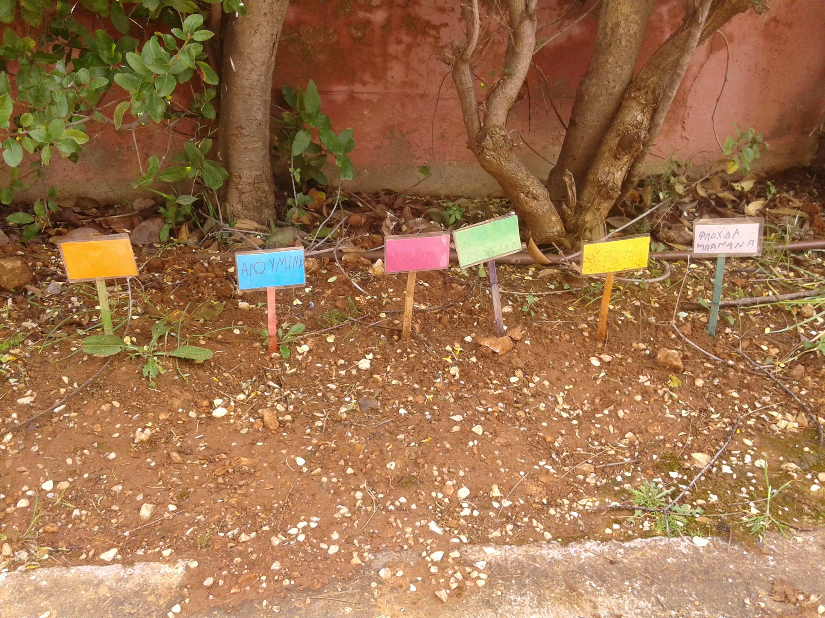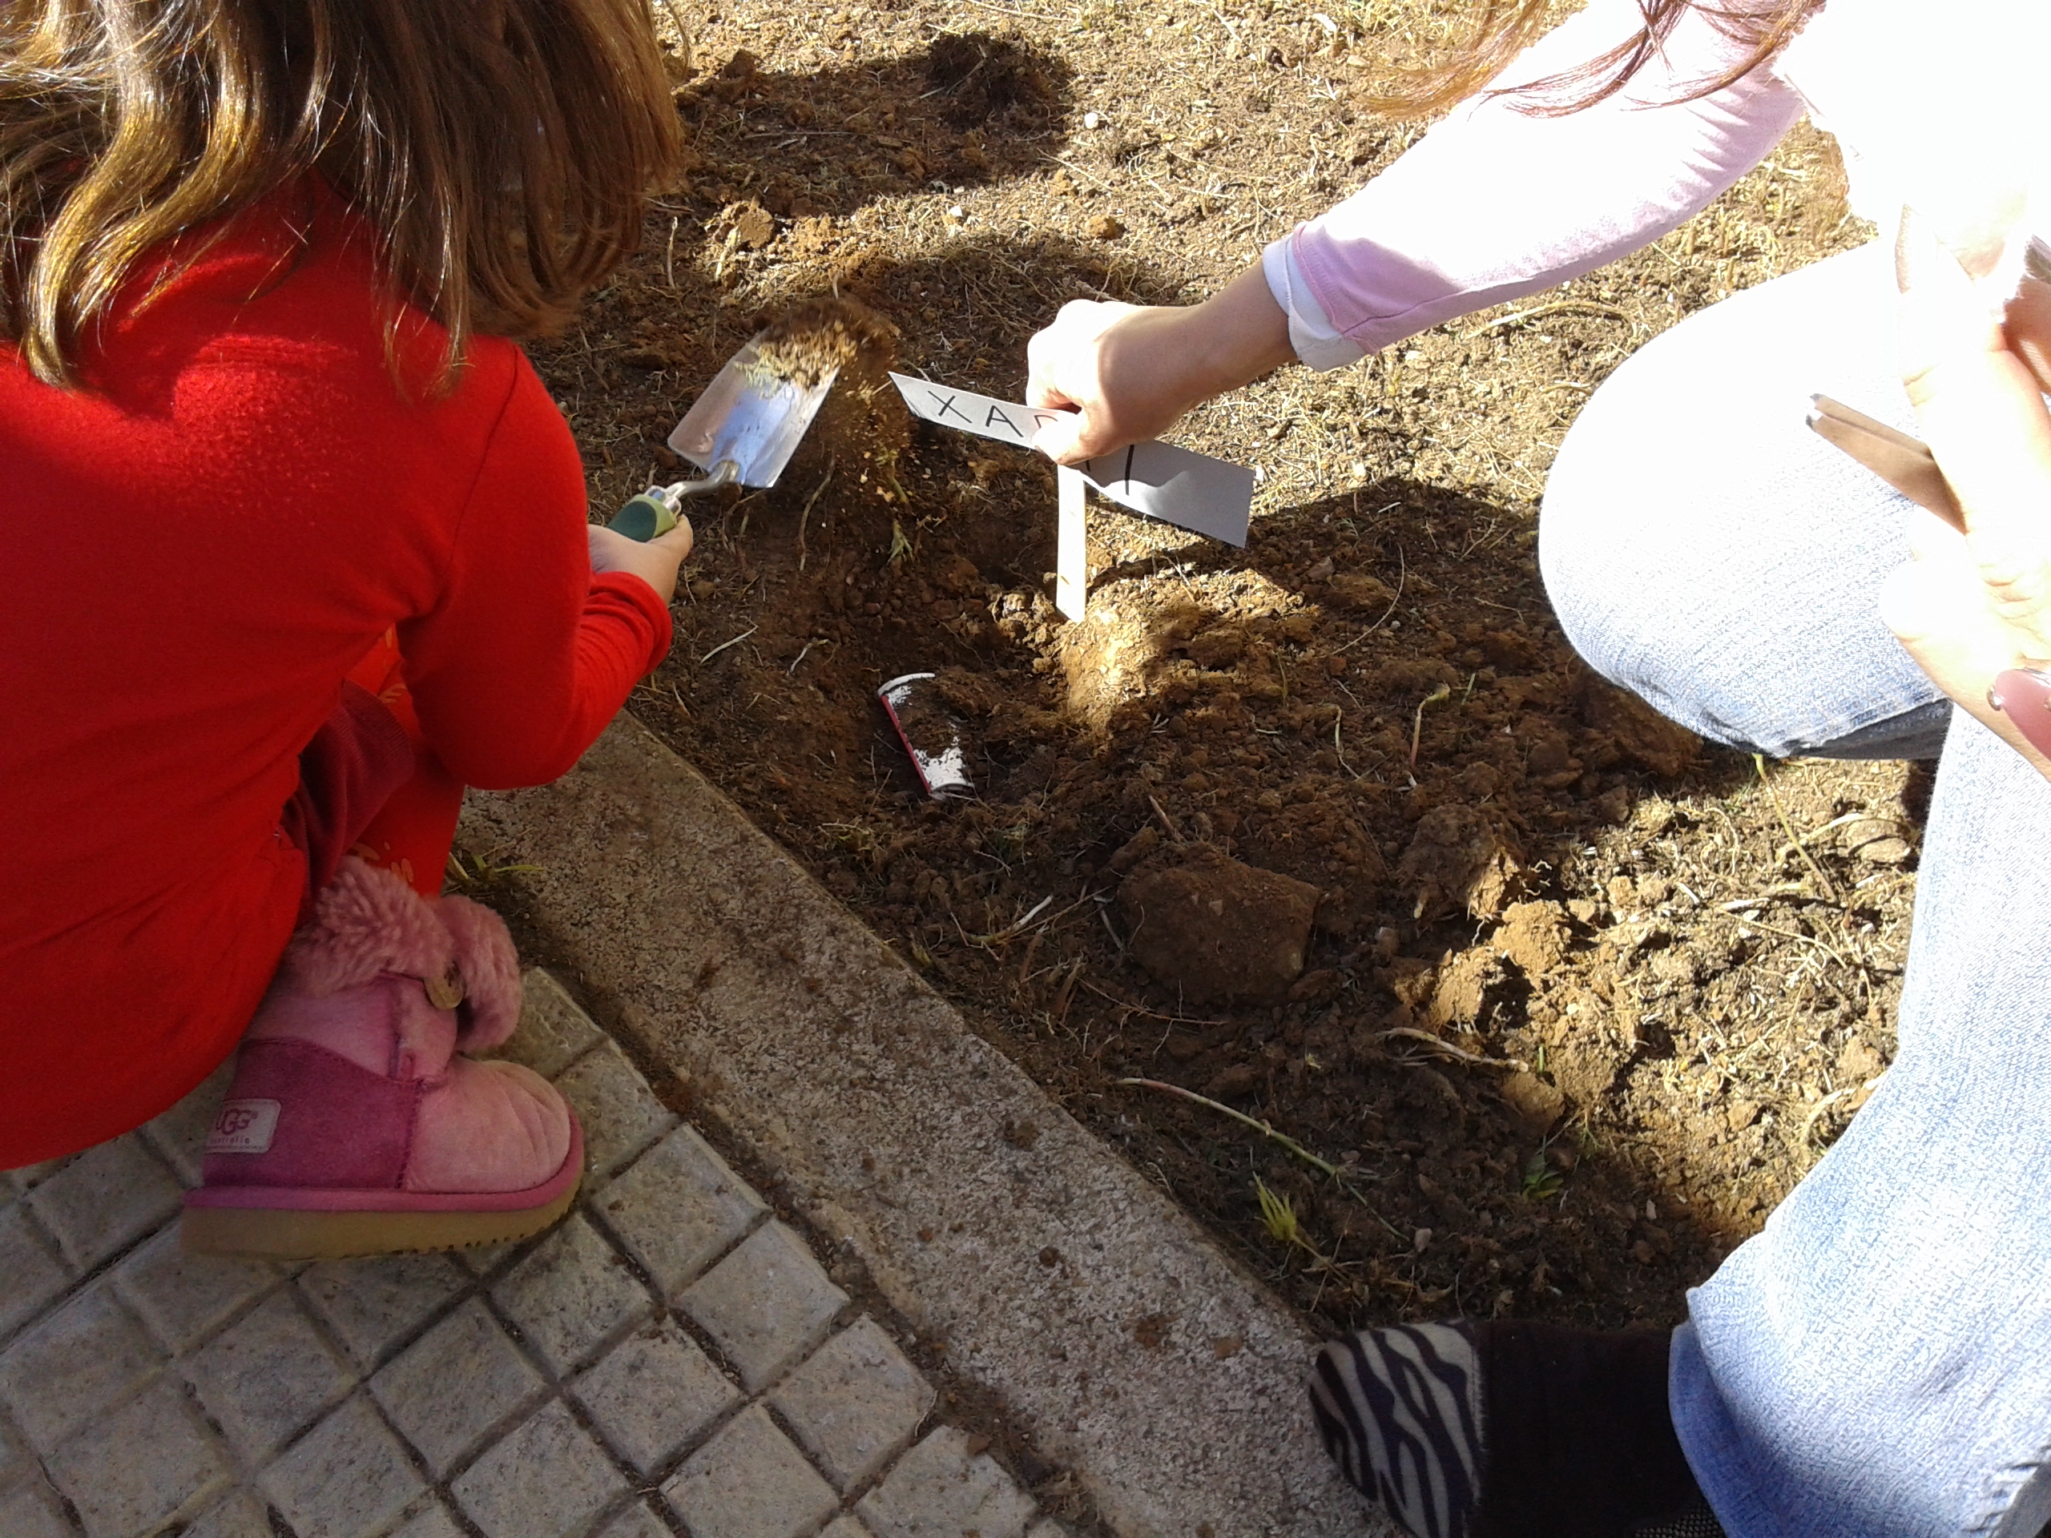

Συμπληρωματικό υλικό 1

Φύλλο εργασίας «Σκέφτομαι πριν πετάξω» 1α

- Πόσα είδη απορριμμάτων βρήκαμε στον κάδο της τάξης μας;
____________________________________________
- Από ποια υλικά είναι φτιαγμένα; _____________________________________________
- Από ποιο υλικό ήταν τα πιο πολλά σκουπίδα; _____________________________________________
- Γράψε την ερώτηση: _______________________________________________
Απάντηση: ______________________________________

- Γράψε την ερώτηση: _______________________________________________
Απάντηση: ______________________________________

- Γράψε την ερώτηση: _______________________________________________
Απάντηση: ______________________________________

Για τον/την εκπαιδευτικό:
Το φύλλο εργασίας 1α συμπληρώνεται σταδιακά όπως προχωράει η διερεύνηση : Τα συμπληρωματικά ερωτήματα δεν δίνονται εξ αρχής για να οδηγηθούν τα παιδιά μόνα τους σε ανακάλυψη. Υπάρχουν όμως, σε ένα φύλλο εργασίας και όχι σε διαφορετικά για λόγους οργάνωσης του portfolio.
Αυτά είναι τα ερωτήματα που θα δοθούν στους/στις μαθητές/-τριες:
- Ερώτημα 4: Ποια από αυτά ανακυκλώνονται; (Το ερώτημα είναι κενό, θα δοθεί στα παιδιά μετά την εισαγωγή της έννοιας της ανακύκλωσης).
- Ερώτημα 5: Πού πηγαίνουν τα σκουπίδια; Συμπληρώνω τη σειρά Κάδος- Απορριμματοφόρο-Χωματερή
- Ερώτημα 6: Τι θα έχουν γίνει τα σκουπίδια όταν τα ξεθάψουμε μετά από κάποιους μήνες; Μπορείς να μαντέψεις;

Συμπληρωματικό υλικό 2

Κάρτες για παιχνίδι αντιστοίχισης προϊόντος-πρώτης ύλης/υλικού
Κόψτε τις κάρτες και μοιράστε τις στα παιδιά ώστε να έχει πάρουν όλα από μία. Εκτυπώστε τόσες κάρτες όσες και τα παιδιά.
Ακολουθήστε το σύνδεσμο για το αρχείο https://drive.google.com/file/d/1kBrjtq-Fby3t0wRImzIi6y_fbQw8o7Yk/view?usp=sharing

Συμπληρωματικό υλικό 4
Φύλλο εργασίας 1β
Βάλτε στη σωστή σειρά τα στάδια της ζωής ενός πλαστικού μπουκαλιού γράφοντας πάνω από την εικόνα τον σωστό αριθμό

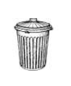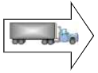



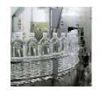
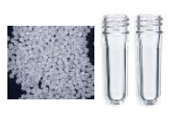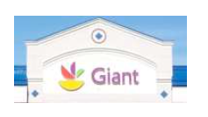

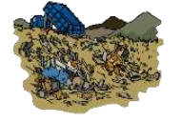
Μετρήστε πόσες φορές μεταφέρθηκε το μπουκάλι για να φτάσει στη χωματερή:

Για τον εκπαιδευτικό:
Η σωστή σειρά είναι η εξής: Εργοστάσιο εξόρυξης αργού πετρελαίου, διυληστήριο, εργοστάσιο δημιουργίας πλαστικών πέλετ (πρώτη ύλη), εργοστάσιο κατασκευής πλαστικών μπουκαλιών, εργοστάσιο εμφιάλωσης νερού και τυποποίησης, χώροι πώλησης (σουπερμάρκετ κτλ.), κατανάλωση (στο σπίτι, εργασία κτλ), κάδος απόρριψης, χωματερή.

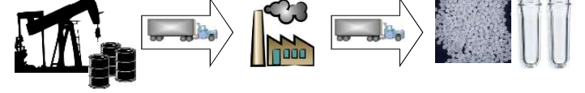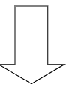
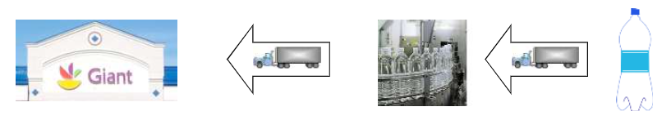

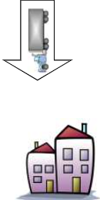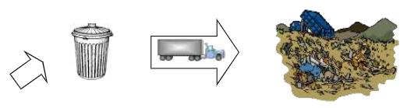

Πριν τη δραστηριότητα βεβαιωθείτε ότι υπάρχει στον κάδο ποικιλία υλικών. Διαφορετικά «φυτέψτε» σκουπίδια (π.χ. αλουμινένια κουτάκια αναψυκτικού, μια φλούδα μπανάνας, χαρτομάντηλα, χαρτί Α4, κουτί από χυμό, μπουκάλι νερού κτλ).
Η δραστηριότητα είναι προσαρμογή από https://studylib.net/doc/6706984/the-life-cycle-of-a-plastic-bottle

